Instituto de Alternativas para los Jóvenes de Tlajomulco de Zúñiga, Jal.
INDAJO/DG/2025

ANDREA MONTSERRAT GONZALEZ RIVERA
Titular de la Unidad de Transparencia del Instituto de Alternativas para los Jóvenes del Municipio de Tlajomulco de Zúñiga, Jal.

P R E S E N T E :

Para dar cumplimiento con lo establecido en el artículo 8, fracción V, inciso I), de la Ley de Transparencia y Acceso a la Información Pública del Estado de Jalisco y sus Municipios; donde solicita información respecto a “Los subsidios, en especie o en numerario, otorgados por el Sujeto Obligado”;
Informo a usted que este Organismo Público Descentralizado, no ha otorgado donaciones o subsidios en especie o en numerario durante los meses de julio a septiembre del año en curso.

Sin más por el momento me despido, quedando a la orden para cualquier comentario u observación al respecto.

A T E N T A M E N T E

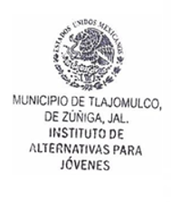
Tlajomulco de Zúñiga, Jalisco, 8 de octubre del año 2025

LIC. ADRIAN RUIZ RICO
Director General del Instituto de Alternativas para los Jóvenes del Municipio de Tlajomulco de Zúñiga, Jal.

